Тема : Обработка пижам
ЗАДАНИЕ:
- Изучить и проработать на образцах обработку нижнего среза сорочки и окончательная отделка изделия. Предложить свой способ обработки, схему зарисовать в тетрадь
- План работы по пошиву пижамных брюк
- Обработка шаговых срезов пижамных брюк.

ВОПРОС 1. Обработка нижнего среза сорочки и окончательная отделка изделия.
Обработка нижнего среза швом вподгибку с закрытым срезом
Ход работы
Выполнить обработку нижнего среза ночной сорочки, «Обработка рукавов». | 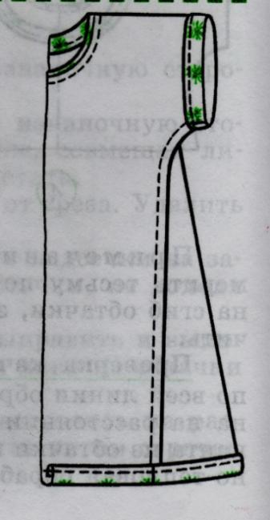
Вопрос 2. План работы по пошиву пижамных брюк.
- Обработать шаговые срезы.
- Соединить правую и левую детали брюк.
- Обработать верхний срез.
- Обработать нижние срезы.
- Отутюжить готовое изделие.

Вопрос 3. Обработка шаговых срезов пижамных брюк.
Ход работы:
- Выбрать вид соединительного шва (запошивочный, двойной или стачной).  - Обработать шаговые срезы двойным швом. | 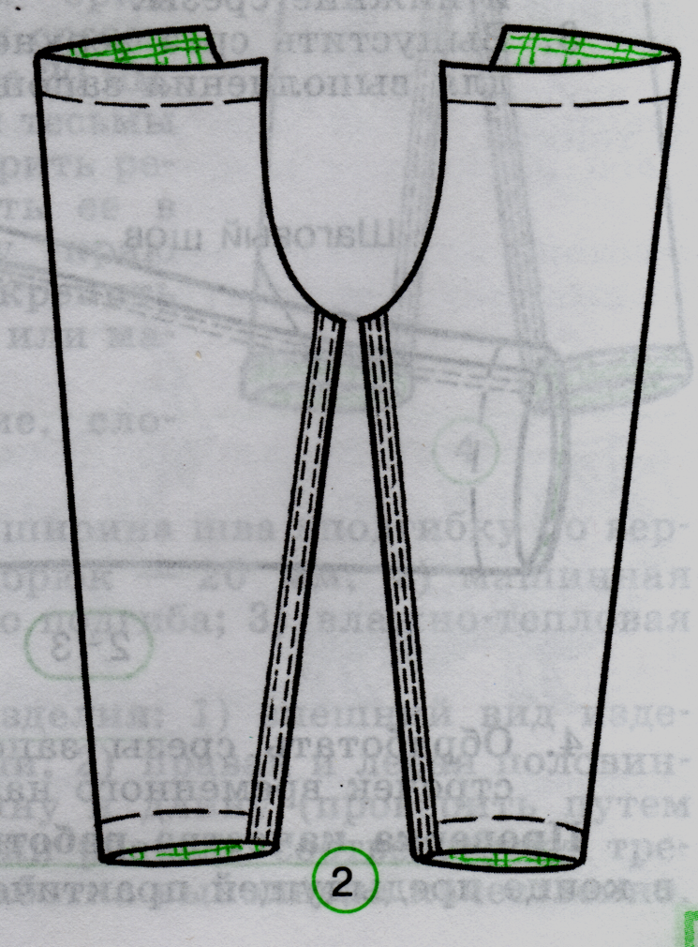
Проверка качества работы: 1)соединительный шов соответствует требованиям; 2) влажно-тепловая обработка выполнена качественно.

